Template
UBT für das Lehr-Lernportal
Autor | Veronika Zhiteneva, Sema Karakurt
Projektpartner | TUM
Datum | 03.11.2017
Creative Commons License  (https://de.wikipedia.org/wiki/Creative_Commons Abschnitt „Die aktuellen Lizenzen“. Entsprechende Symbole rechts eintragen. Mein Vorschlag: Namensnennung, nicht kommerziell, Weitergabe unter gleichen Bedingungen. So können Lehrkräfte die Texte und Bilder im Unterricht, auch verändert, einsetzen. | by-nc-sa

- Grafik der SMART2-Anlage, wie sie auf der TUM-Wave HP zu sehen ist. D.h. die leicht verständliche Ablaufgrafik von Abwasser über SMART zu Trinkwasserqualität
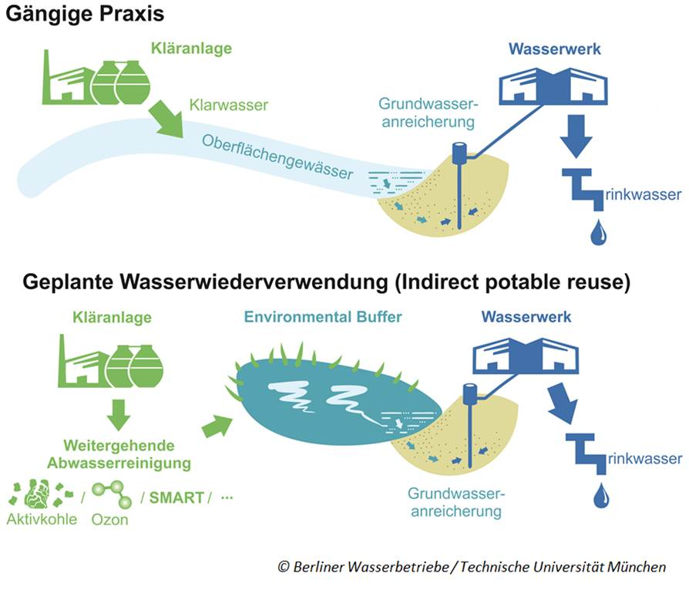
- Fotos wie Mitarbeiter arbeiten (Work in Action). Z.B. Probenentnahme, Laborarbeit
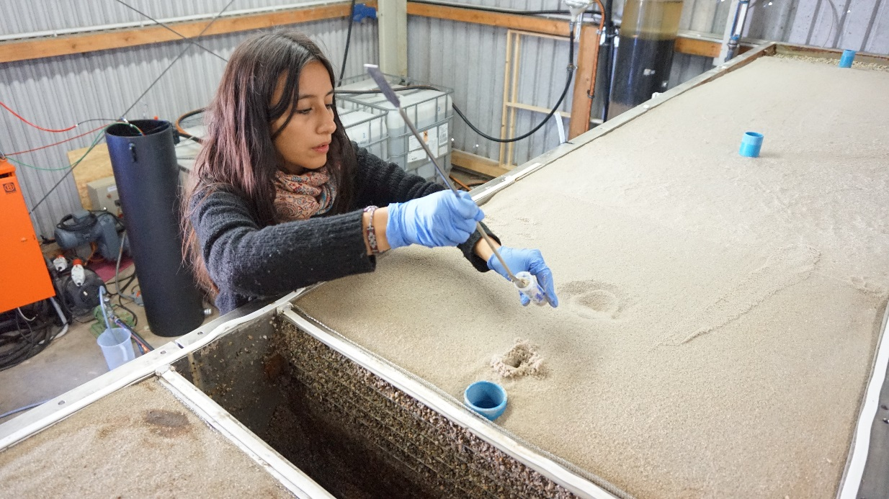

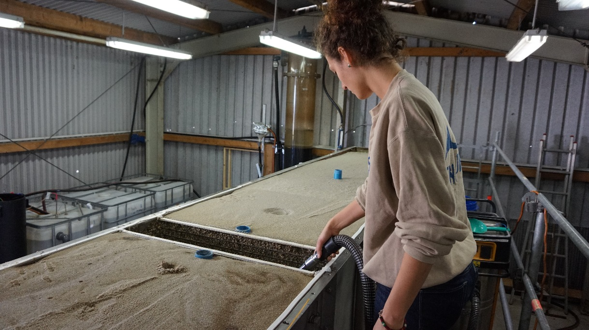
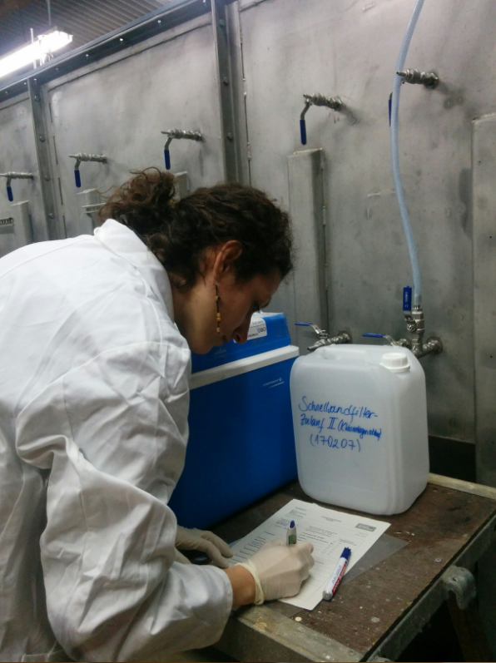
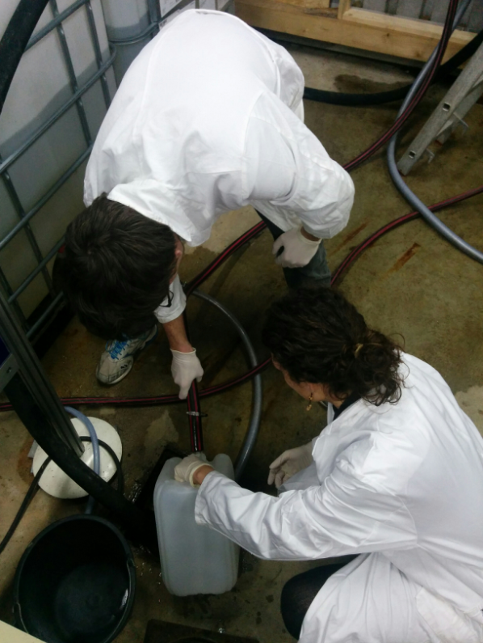
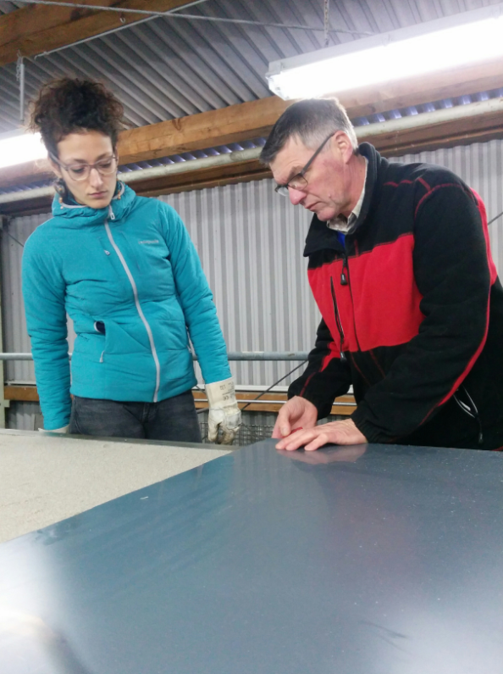
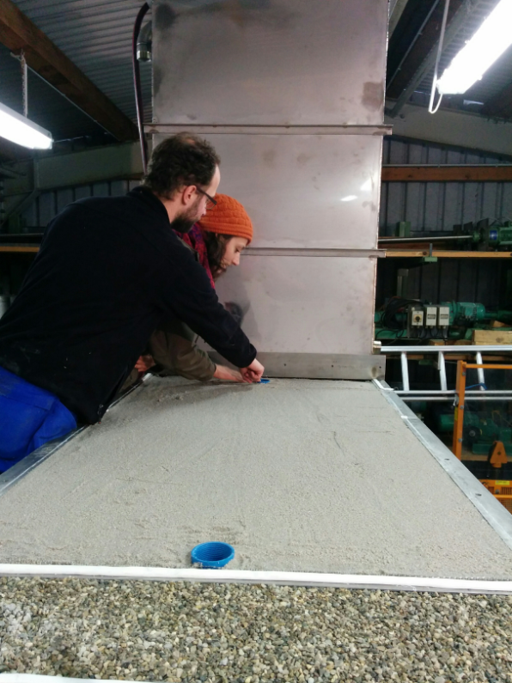
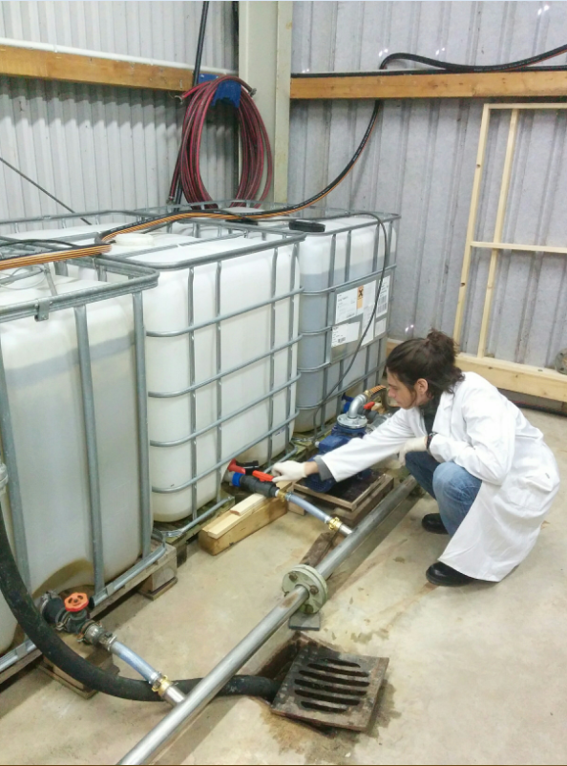

- Foto des SMART-Tanks um Schülern eine realistische Vorstellung der Anlage zu geben.
